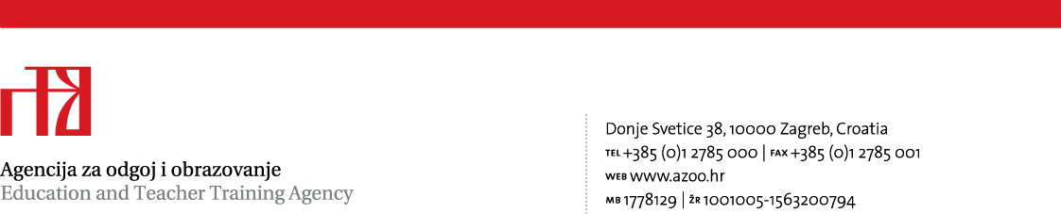

Prilog 2.
UPUTE O SADRŽAJU PONUDE

- Oblik, način izrade i sadržaj ponude

Ponuda se izrađuje na hrvatskom jeziku i latiničnom pismu.

Ponuda mora sadržavati:

- popunjeni ponudbeni list (izrađuje ponuditelj) koji sadrži:
  - naziv i sjedište ponuditelja (tvrtku ili skraćenu tvrtku), adresa, OIB, broj računa, adresa za dostavu pošte, adresa e-pošte, kontakt osoba ponuditelja, broj telefona, broj faksa
  - predmet nabave
  - grupu predmeta nabave za koje se podnosi ponuda
  - ukupnu cijenu ponude bez PDV-a
  - ukupni iznos PDV-a
  - ukupnu cijenu ponude s PDV-om
  - rok valjanosti ponude
  - datum i potpis ovlaštene osobe ponuditelja

- troškovnik (Prilog 3.), popunjen sukladno Tehničkoj specifikaciji s naznakom datuma te ovjeren i potpisan od ovlaštene osobe ponuditelja
- dokaze profesionalne sposobnosti (točka 4. Uvjeti sposobnosti, navedeni u Tehničkoj specifikaciji)

- Način i rok dostave ponude

Ponuditelj dostavlja ponudu na e-mail adresu: marija.kristo.justament@azoo.hr

Rok za dostavu ponude je 6. rujna 2024. godine do 10.00 sati.

- Način izračuna cijene za predmet nabave

Predmet nabave podijeljen je u dvije grupe.
Procijenjena vrijednost nabave za grupu 2 (ponovljeni postupak) iznosi 6.500,00 EUR (bez PDVa)

U cijenu ponude trebaju biti uključeni svi troškovi i popusti (sredstva za rad, potrošni materijal, vreće za smeće, pribor za čišćenje, strojevi i materijali za čišćenje i pranje prostora).
Ukupna plaćanja za usluge koje su predmet nabave ne mogu biti veća od ukupnog iznosa ponude.

Cijena ponude treba biti iskazana bez PDV, posebno treba biti iskazan iznos PDV-a i ukupna cijena ponude s PDV-om.
Ponuđena cijena mora biti fiksna i nepromjenjiva.

- Rok valjanosti ponude

Rok valjanosti ponude je 30 dana od isteka roka za dostavu ponude.

- Kriterij odabira najpovoljnije ponude:

Kriterij odabira najpovoljnije ponude je najniža cijena ponude koja ispunjava sve uvjete i zahtjeve navedene u ovom Pozivu na dostavu ponude.
Ako su pristigle dvije ili više prihvatljivih ponuda s istom najnižom cijenom, odabrat će se ponuda koja je zaprimljena ranije.

- Rok za donošenje odluke o odabiru ili odluke o poništenju

Rok za donošenje odluke o odabiru ili odluke o poništenju iznosi 15 dana od isteka roka za dostavu ponuda.

- Ugovor, rokovi i način plaćanja

S odabranim ponuditeljem sklopit će se ugovor na 12 mjeseci.
Davatelj usluge će za izvršene usluge dostaviti korisniku usluge e-račun posljednji dan u mjesecu za usluge izvršene u tekućem mjesecu.
Plaćanje će se vršiti mjesečno u roku 30 dana od dana izdavanja e-računa na žiro račun davatelja usluga.

